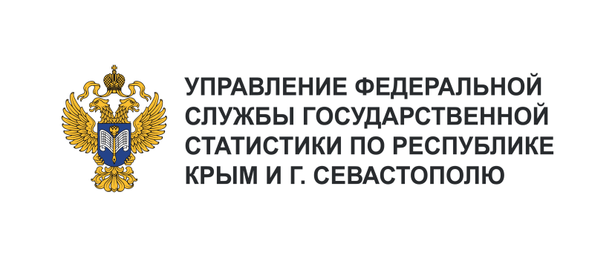 | Пресс-служба Крымстата  Телефон: +7 (9652) 25-52-41  e-mail: 82.01@rosstat.gov.ru
Информационное сообщение для СМИ
5 июня 2024, Севастополь
РЫНОК ПЛАТНЫХ УСЛУГ НАСЕЛЕНИЮ
В АПРЕЛЕ 2024 ГОДА

В апреле 2024 года, по предварительным данным, населению оказано платных услуг
на 4557,0 млн рублей, что на 3,5% больше, чем в апреле 2023 года и на 0,5% больше, чем в марте 2024 года (в сопоставимых ценах). В структуре оказанных платных услуг населению в апреле 2024 года наибольший удельный вес приходился на: бытовые услуги – 27,2%, коммунальные услуги – 16,8%, медицинские услуги – 9,0%, жилищные услуги – 8,6%, прочие виды платных услуг – 8,2%, телекоммуникационные – 8,0% и транспортные – 8,0%.
В апреле 2024 года населению было оказано платных бытовых услуг на сумму
1239,5 млн рублей. Основной частью объема бытовых услуг являются: ремонт и строительство жилья и других построек – 55,5%, парикмахерские услуги – 22,3%.

